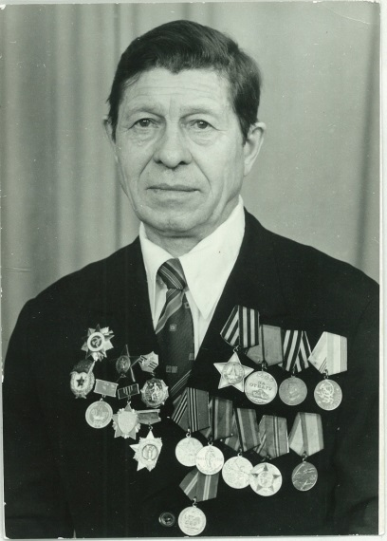

**АМЕЛИН АЛЕКСЕЙ ЗАХАРОВИЧ.**

**(03.10.1923 – 22.11.1994 г.г.)**

**1960 год**

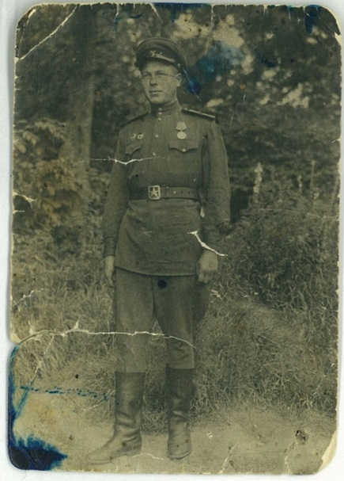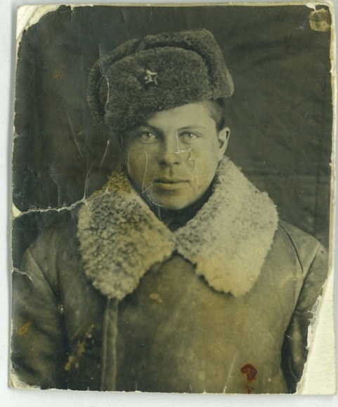

**АМЕЛИН АЛЕКСЕЙ ЗАХАРОВИЧ**

**1943 год**

**Фотографии Алексея Амелина**

**1943 год**

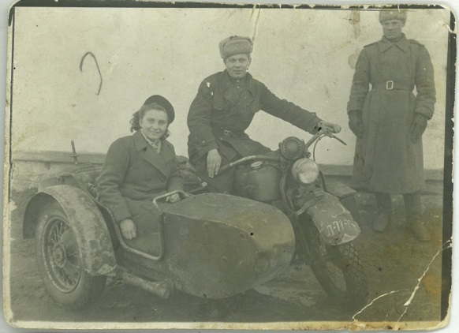

**АМЕЛИН АЛЕКСЕЙ ЗАХАРОВИЧ**

**Польша. Без даты**

**Фотография Алексея Амелина.**

**Польша. Без даты**

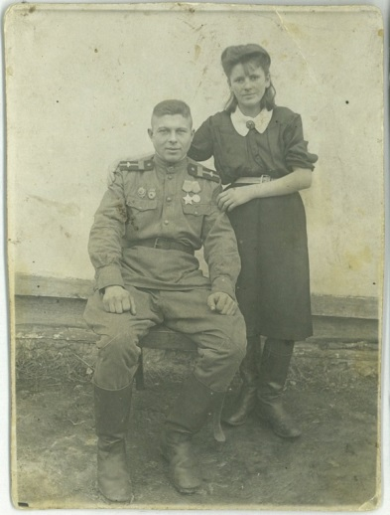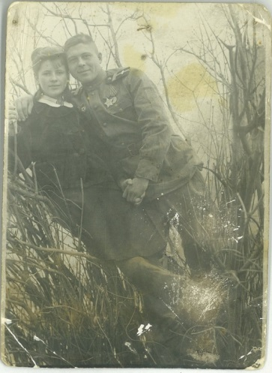

**АМЕЛИН АЛЕКСЕЙ ЗАХАРОВИЧ**

**Чехословакия. 1943 год.**

**Фотографии Алексея Амелина.**

**Чехословакия. 1943 год.**

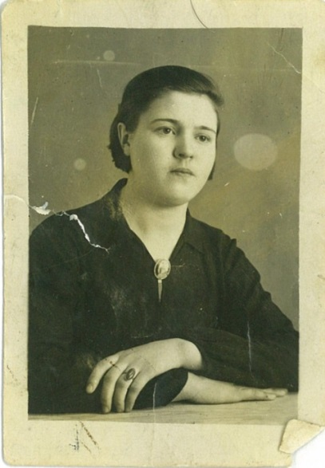

**АМЕЛИНА КЛАВДИЯ ВАСИЛЬЕВНА**

**(1924 – 2009 г.г.)**

**Фотография Клавдии Амелиной.**

**Без даты**

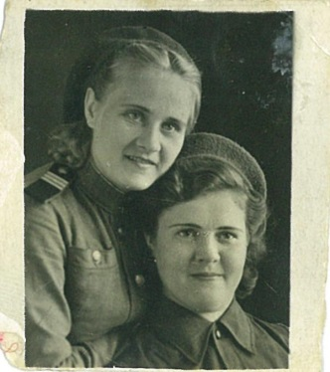

**АМЕЛИНА КЛАВДИЯ ВАСИЛЬЕВНА**

**На фронте с двоюродной сестрой.**

**Без даты**

**Фотография Клавдии Амелиной**

**на фронте с двоюродной сестрой.**

**Без даты**

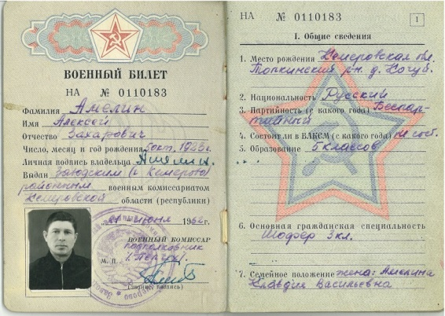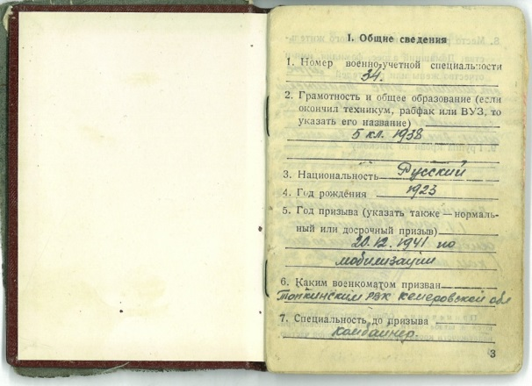

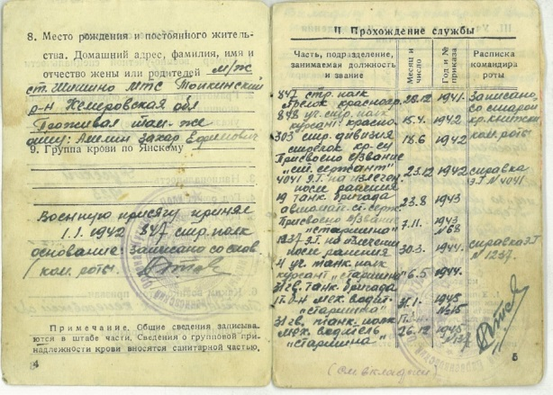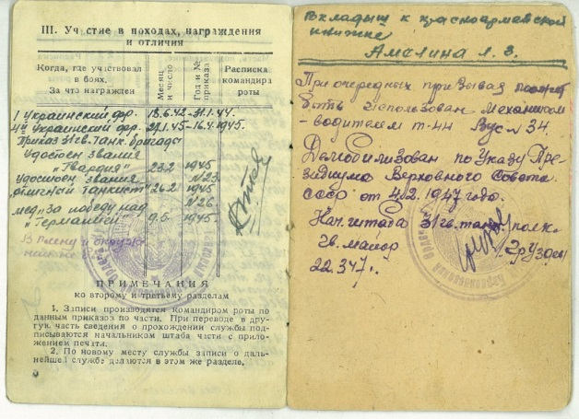

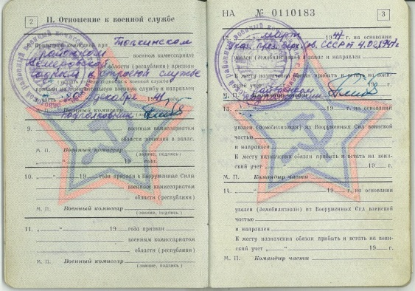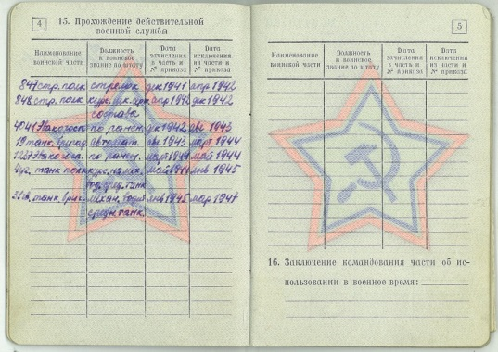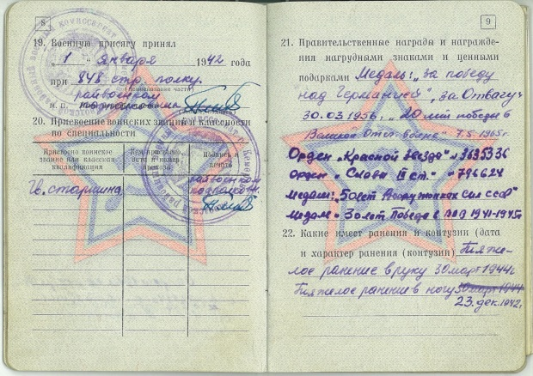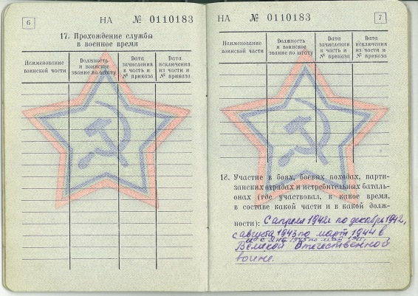

**Военный билет**

**Амелина Алексея Захаровича**

**Фотография военного билета**

**Амелина Алексея Захаровича**

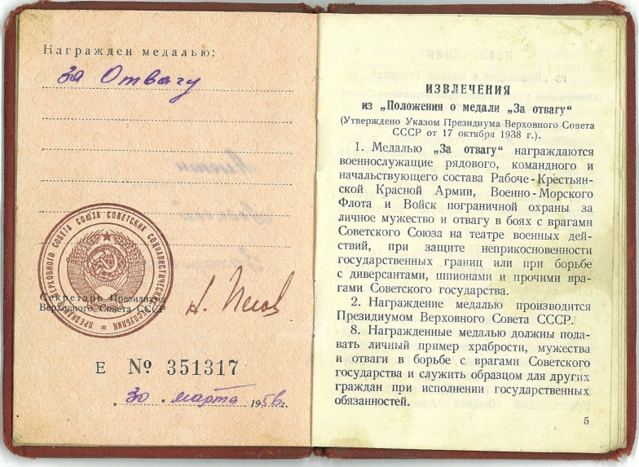

**Удостоверение к медали «За отвагу»**

**Амелина Алексея Захаровича**

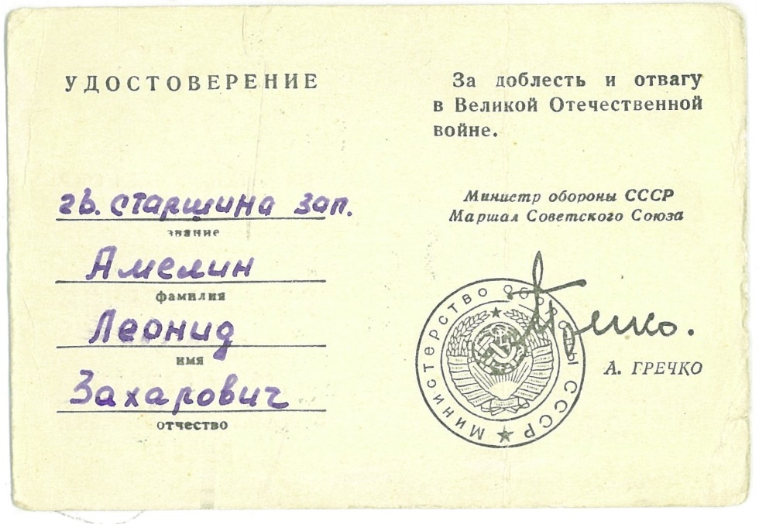

**Удостоверение к медали «За доблесть и отвагу в Великой Отечественной войне»**

**Амелина Алексея Захаровича**

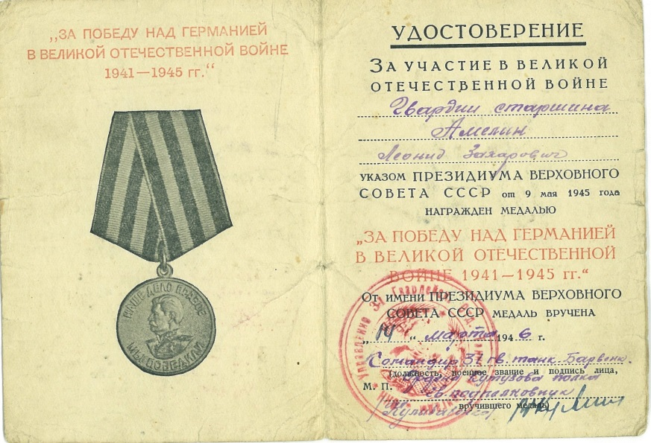

**Удостоверение к медали «За Победу над Германией в Великой Отечественной войне 1941-1945 гг.»**

**Амелина Алексея Захаровича**

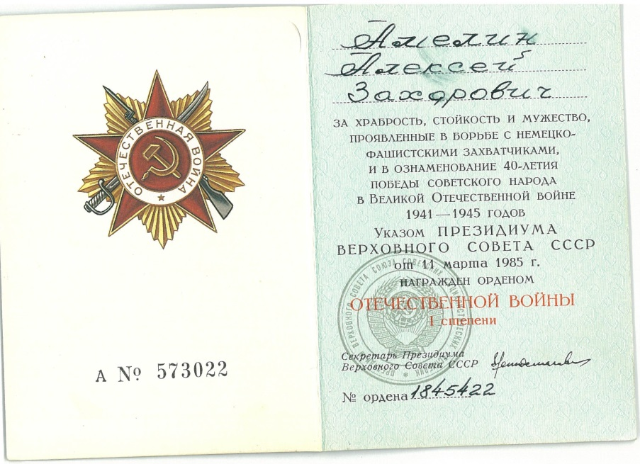

**Удостоверение к Ордену Отечественной войны I степени**

**Амелина Алексея Захаровича**